
月 聖霊充満のめがねをかけて
木 まっすぐ見ましょう

みことば しかし、聖霊があなたがたの上に臨まれるとき、あなたがたは
使徒1:1～8 力を受けます。そして、エルサレム、ユダヤとサマリヤの
全土、および地の果てにまで、わたしの証人となります。(8)

神様の計画の中に、私がいることを聖霊充満と言います。私をとても大きく見たり、みすぼらしく感じたりしてはいけません。障害物や言いわけは、みな投げすててしまい、イエス様の約束をしっかりとにぎりましょう。学校でも家でも、聖霊充満のめがねをかけて見れば、いつも感謝の祈りと告白がなくならないでしょう。

1.聖霊充満になるほど、私がだれなのか、わかるようになります
とても力がない私の姿にがっかりしたことはありますか。ひょっとして、背中をむけて、涙まで流してはいませんか。しかし、聖霊充満になる時、まず最初に神様の子どもである私を発見できます。そして、きのうまで見られなかった隠された未来と、永遠な祝福が急に近づいてくることを発見するようになります。

2.聖霊充満を受ければ、他の人まで大切に見えます
こわがりだったペテロと、迫害者パウロが、聖霊充満を受けてから、すてきな伝道者に変わりました。足りないように見える友だちと、もんくばかり言うお父さん、お母さんを、むりに変えることはできません。聖霊充満をいつも味わうレムナントは、すべての人を大切な同労者だと見て助けることができます。

3.聖霊充満のめがねをかけて、すべての事件と現場を祝福で見ましょう

大きな迫害を受けた初代教会と、伝道の門が開かなかったパウロが聖霊充満を受けて、おどろくような目が開かれるようになりました。福音を伝えるのがむずかしい現場でも、重要な弟子が起きました。見すごしてしまうような小さい事件の中でも、言いわけすることができない神様の大きい計画と祝福を発見しました。

私のすべての理由と言いわけをすてて、神様の力で新しくチャレンジしたいです。
いちばん、むずかしい私の現場（ ）の中で、キリストの
福音と神様の国が臨み、聖霊充満を受ける伝道者として生きることができます
ように。イエス・キリストのお名前によってお祈りします。アーメン
伝道弟子の集まり/2008.1.22

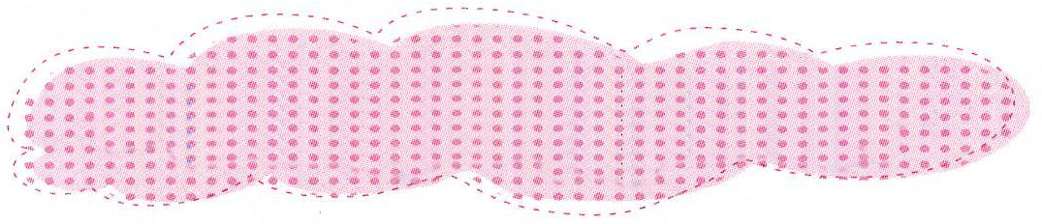

私はなにを見るべきでしょうか

１．四角の中に、私をゆうわくすることを
書いてみましょう。
（たとえば）ゲームボーイ、まんが、
テレビ、食べ物など



２．私はどんなめがねをかけて、私と
他の人と世の中を見つめなければ
ならないのでしょうか。大きな
めがねの中にある単語をはっきり
と書いてみましょう。

私の歴史記録




５月 契約のリレー – 神様の
２(金) 祝福を伝えるミッションホーム

みことば そして、彼女も、またその家族もバプテスマを受けたとき、
使徒16:15～31 彼女は、「私を主に忠実な者とお思いでしたら、どうか、
私の家に来てお泊まりください。」と言って頼み、強いて
そうさせた。(15)
神様からあたえられた答えを味わって、それを生活で伝えることをミッションホームと言います。ことばだけではなく、生活にまで根をおろすように、契約のバトンをわたさなければなりません。聖書には、いつでも弟子の名前とともに、生活の中でキリストを知らせる現場のミッションホームが出てきます。

１．ルデヤの目に、とてもたいせつなミッションホーム
おおくの人々の目には、大きな困難にあっているパウロは、みずぼらしく見えました。しかし、ルデヤはパウロを福音を持ったしもべだと正しく見ました。異端のぬれぎぬを着せられた人を助ければ商売ができないのに、ルデヤは自分の家にまねき入れました。その時、神様が伝道運動の実をむすぶようにされたのです。

2.パウロの目に、正確に見えたミッションホーム
伝道の門がふさがった時、パウロは神様の計画がマケドニヤにあることを、まぼろしの中で知るようになりました。また、祈り場をさがしてルデヤに会いました。神様は、ルデヤの心を開いて、福音を受けて、ミッションホームを開くようにされました。パウロは、牢の中でも、福音の目で、より大きいミッションホームの祝福を味わいました。

3.看守の目に、感謝で悟るようになったミッションホーム
牢の門が開いてとまどう状況の中で、看守はどのようにすれば救われるのかをパウロにたずねました。パウロを通してイエス様を信じれば救われるというみことばを聞いた看守は、家族のみんなが福音を聞くように場所を用意しました。今日も、こういう答えがレムナントと家庭と教会と全世界にかならずあらわれることを信じて感謝しましょう。

私たちの家庭が、伝道者の目で発見できるミッションホームになりますように。
神様がくださった答えを伝え、地域と学校と教会全体を生かす答えの証人として
くださることを信じます。ミッションホームの主人であるイエス・キリストの
お名前によってお祈りします。アーメン ミッションホーム訓練/2008.2.26

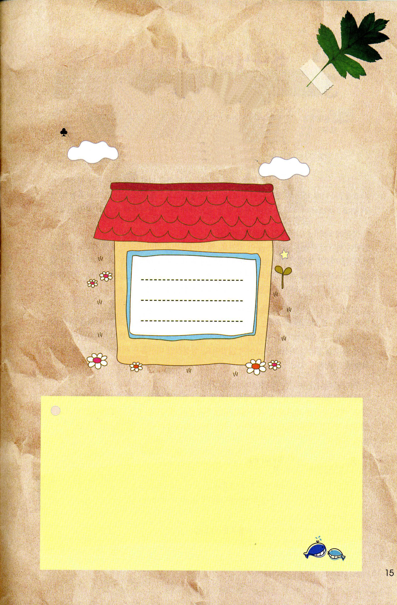

神様のみことばとちがう私の家の伝統

神様のみことばとちがう、私の家のよくない伝統はなんでしょうか。
（たとえば）仏壇がある、部屋ごとにお札をはっている。

れきし きろく
私の歴史記録

５月 神様は私の家(ミッションホーム)を
用いてくださいます
３(土)
みことば さて、ダマスコにアナニヤという弟子がいた。主が彼に
使徒9:1～15 幻の中で、「アナニヤよ。」と言われたので、「主よ。
ここにおります。」と答えた。(10)
神様は、私たちのすべてを知っておられます。なぜ、よりによって、こんなまずしい田舎で生まれたのかな。それとも、人がいっぱいの年で、勉強するのもしんどいのかな。などと、もんくを言うのではなく、その理由を発見してみましょう。どこで、だれに会って、どんな話しを聞いたかにようって、レムナントの人生が決められます。

１．聖書にあらわれたミッションホームの祝福を味わいましょう
いつも、神様が目をとめられている所があります。なぜ神様は地域ごとにミッションホームに最高の関心を持っておられるのでしょうか。聖霊充満が臨んだマルコの家で初代教会がはじまりました。アナニヤの家で、伝道者パウロが立てられました。皮なめしのシモン、ルデヤ、ヤソン、プリスカ、ヌンパ、フィベ、ガイオの家を通して、弟子が立てられて、現場がものすごく変えられました。

２．教会であらわれたミッションホームをよく見てみましょう
残念なことに、初代教会のあとからは、聖書的なミッションホームはあまり見られません。しばらく熱心にして消えていく運動だけが起きました。現場で宣教団体が伝道しようとがんばったのですが、弟子運動のモデルになる聖書的なミッションホームは見られませんでした。聖書的なミッションホームは、レムナントがかならず回復しなければならない祝福なのです。

３．神様が願っておられる私の家（ミッションホーム）にしていきましょう
これからは、5分以上会う友だちには福音を伝える準備をしましょう。私にくださった毎日のみことば、毎日の祈り、毎日の答えを証ししましょう。現場で会った友だちが、弟子の集いで、教会弟子、キリストの永遠な弟子として立てられるように手助けしましょう。小さい献身の中で、神様が望んでおられる私の家(ミッションホーム)にしていきましょう。

私の家が、神様が用いられるミッションホームになりますように。私の家に来る
すべての友だちが救われて、イエス様を伝える弟子に、みんななりますように。
今週、私の家につれてくる（ ）たちを神様の子どもに
してくださる、イエス・キリストのお名前によってお祈りします。アーメン
ミッションホーム修練会１講/2008.2.28
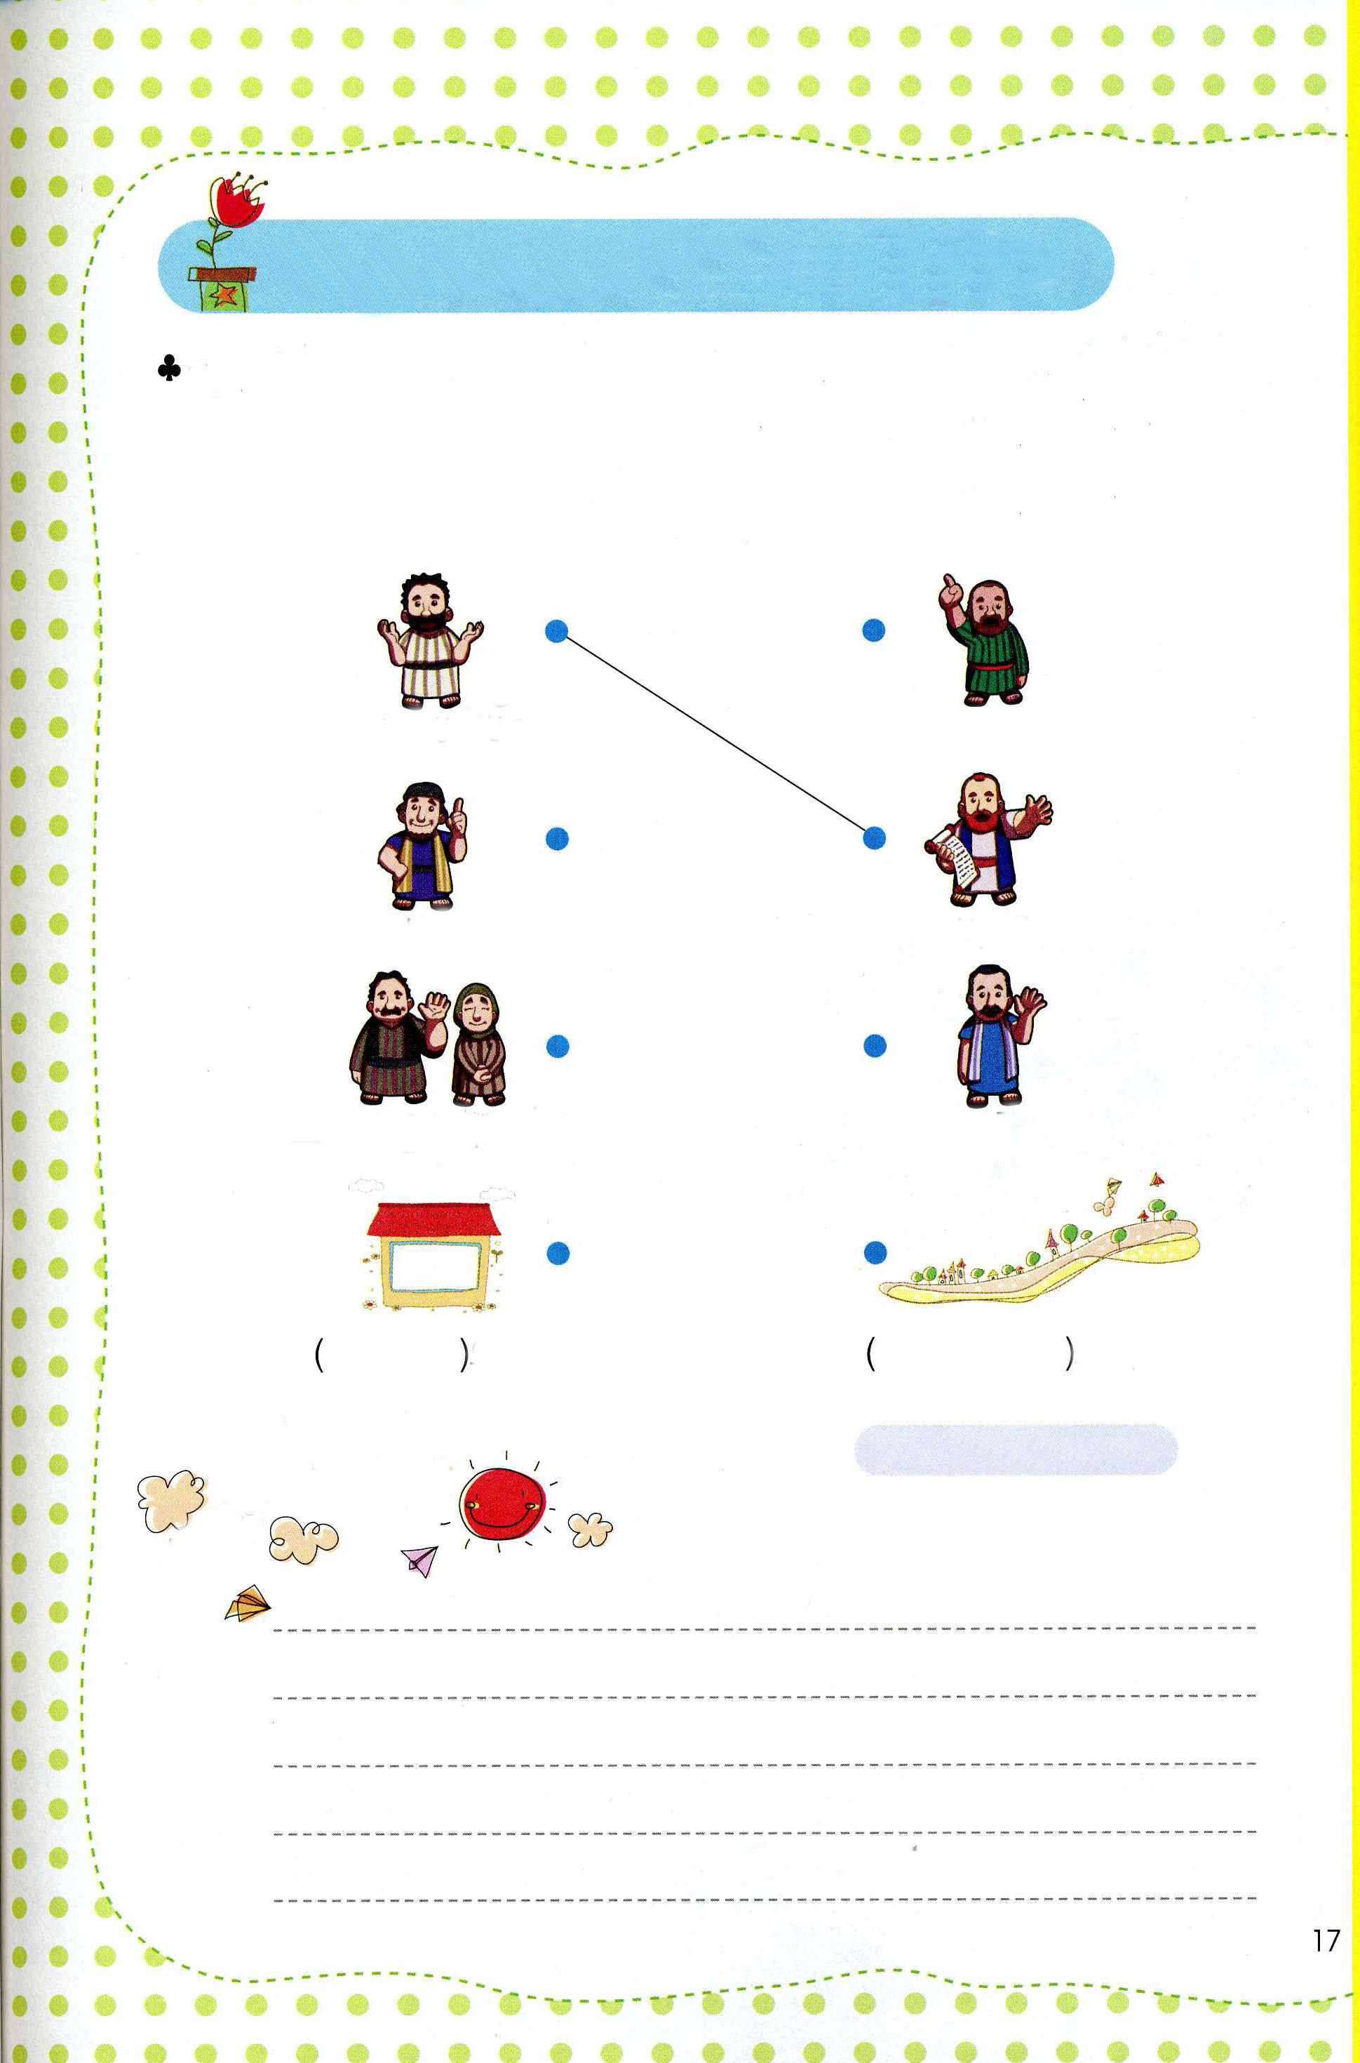

聖書の中のミッションホームと伝道者の名前を
つないでみましょう
＜神様が用いられるミッションホーム＞と＜伝道弟子＞を
正しくつないでみましょう。そして、カッコの中に私の名前と
私が住んでいる地域を書いてみましょう。

アナニヤの家 アポロ

皮なめしシモンの家 パウロ

プリスカ夫婦の家 コルネリオ

の家 地域

れきしきろく ＊答えは下にあります
私の歴史記録

（答え）皮なめしシモンーコルネリオ、 プリスカ夫婦―アポロ

